

毕 业 设 计



基于Django+Vue的住宅物业管理系统的设计与实现

学 院：软件学院
专 业：计算机科学与技术
学生姓名：刘震
学生学号：2022020323
指导教师：李伟光 教授

二○二六年五月
学位论文原创性声明
本人郑重声明：所呈交的学位论文《基于Django+Vue的住宅物业管理系统的设计与实现》，是本人在导师的指导下，独立进行研究取得的成果。除文中已经注明引用的内容外，本论文不包含其他个人或集体已经发表或撰写过的作品成果。对本文的研究做出贡献的个人和集体，均已在文中以明确方式标明。

学位论文作者签名：
日期： 年 月 日

学位论文版权使用授权书
本学位论文作者完全了解学校有关保留、使用学位论文的规定，同意学校保留并向国家有关部门或机构送交论文的复印件和电子版，允许论文被查阅和借阅。作者本人授权哈尔滨信息工程学院将本学位论文的全部或部分内容编入有关数据库进行检索，可以采用影印、缩印或扫描等复制手段保存和汇编本学位论文。

学位论文作者签名： 指导教师签名：
日期： 年 月 日 日期： 年 月 日

摘 要
随着住宅小区规模持续扩大与物业服务需求快速增长，传统物业管理中依赖纸质登记、电话沟通与分散表格记录的方式，逐渐暴露出信息孤岛明显、处理流程不透明、跨岗位协同效率低等问题。针对中小型物业企业在数字化转型过程中“系统建设成本高、功能与场景匹配度不足、落地维护困难”的现实痛点，本文围绕住宅物业日常管理业务，设计并实现了一套基于 Django 与 Vue 的住宅物业管理系统。研究目标是在保障系统可用性与可维护性的前提下，实现用户、房产、工单、投诉、缴费、公告等核心业务的一体化管理，提高物业服务效率与业主满意度。
系统采用 B/S 架构与前后端分离模式。后端基于 Django 与 Django REST Framework 构建 RESTful 接口，负责身份认证、角色权限控制与业务逻辑处理；前端采用 Vue 与 Element Plus 实现模块化页面交互；数据库使用 MySQL 完成多实体数据持久化，并通过主外键约束保障数据一致性。围绕用户与权限管理、物业服务管理、财务管理、平台运营管理四大模块，本文完成了需求分析、总体设计、数据库设计、功能实现与测试验证。测试结果表明，系统能够稳定支撑业主报修、工单流转、费用管理、投诉处理与公告发布等高频场景，满足中小型住宅物业日常管理需求。
本文工作的价值在于：验证了 Django+Vue 技术栈在住宅物业场景中的工程可行性，形成了可部署、可扩展的系统实现方案；同时为同类社区管理信息系统在功能划分、权限设计与业务流程规范化方面提供了可参考的实践路径。

关键词：住宅物业管理；前后端分离；工单管理；权限控制；MySQL

ABSTRACT
With the continuous expansion of residential communities and the rapid growth of property service demand, traditional property management methods based on paper records, phone calls, and scattered spreadsheets have shown clear limitations, such as information fragmentation, low process transparency, and inefficient cross-role collaboration. To address the practical challenges faced by small and medium-sized property companies, including high digitalization cost, mismatched product functions, and difficult maintenance, this thesis designs and implements a residential property management system based on Django and Vue. The objective is to integrate core business processes such as user management, property information, work orders, complaints, fee collection, and announcements, while ensuring usability and maintainability.
The system adopts a browser/server architecture with front-end and back-end separation. The back end is built with Django and Django REST Framework to provide RESTful APIs, authentication, role-based access control, and business logic. The front end is developed using Vue and Element Plus for modular user interaction. MySQL is used for persistent storage, and data consistency is ensured through primary and foreign key constraints. This work covers requirement analysis, overall system design, database design, module implementation, and testing. Test results show that the system can reliably support high-frequency scenarios such as repair requests, work-order circulation, fee management, complaint handling, and announcement publishing, and can meet the daily management needs of residential property services.
This study demonstrates the engineering feasibility of the Django+Vue stack in property management scenarios and provides a deployable and extensible implementation reference for similar community management information systems.

Key words: Residential property management; Front-end and back-end separation; Work-order management; Access control; MySQL

目 录
摘 要 I
ABSTRACT II
第1章 绪 论 1
1.1 研究背景 1
1.2 研究目的和意义 1
1.3 国内外研究现状 2
1.3.1 国外研究现状 2
1.3.2 国内研究现状 2
1.4 相关技术介绍 3
1.4.1 Django 与 Django REST Framework技术 3
1.4.2 Vue 与 Element Plus 3
1.4.3 MySQL 数据库 4
1.5 论文结构安排 4
第2章 需求分析 5
2.1 可行性分析 5
2.1.1 技术可行性分析 5
2.1.2 经济可行性分析 5
2.1.3 运行可行性分析 5
2.2 系统功能需求分析 6
2.2.1 系统参与者 6
2.2.2 用例语汇表 6
2.2.3 系统用例模型 7
2.3 系统功能用例描述 8
2.3.1 用户登录用例描述 8
2.3.2 物业问题报修用例描述 8
2.3.3 业主工单处理用例描述 9
2.3.4 物业费用缴纳用例描述 10
2.3.5 投诉建议提交用例描述 11
2.4 系统非功能需求分析 11
2.5 本章小结 12
第3章 系统总体设计 13
3.1 系统功能结构设计 13
3.2 数据库设计 13
3.2.1 数据库概念设计 14
3.2.2 数据库表设计 19
3.3 本章小结 24
第4章 系统详细设计与实现 25
4.1 用户与权限管理模块 25
4.1.1 用户与权限管理模块详细设计 25
4.1.2 用户与权限管理功能实现 27
4.2 物业问题报修模块 28
4.2.1 物业问题报修模块详细设计 28
4.2.2 物业问题报修功能实现 29
4.3 业主工单处理模块 29
4.3.1 业主工单处理模块详细设计 30
4.3.2 业主工单处理功能实现 31
4.4 物业费用缴纳模块 31
4.4.1 物业费用缴纳模块详细设计 32
4.4.2 物业费用缴纳功能实现 33
4.5 投诉建议管理模块 34
4.5.1 投诉建议管理模块详细设计 34
4.5.2 投诉建议管理功能实现 35
4.6 本章小结 36
第5章 系统测试 37
5.1 测试规划 37
5.2 功能测试 37
5.2.1 用户与权限管理模块功能测试 37
5.2.2 物业问题报修模块功能测试 38
5.2.3 业主工单处理模块功能测试 38
5.2.4 物业费用缴纳模块功能测试 39
5.2.5 投诉建议管理模块功能测试 39
5.3 非功能测试 40
5.4 本章小结 40
第6章 结 论 41
参考文献 42
致 谢 43

绪 论
本章围绕课题研究背景、研究目的与意义、国内外研究现状、相关技术及论文结构展开，旨在说明住宅物业管理信息化建设的现实需求与技术可行性。通过对行业现状与技术路线进行梳理，明确本文“基于 Django+Vue 的住宅物业管理系统”的研究范围、核心任务与实现方向，为后续需求分析、系统设计和实现奠定理论与工程基础。

研究背景
近年来，我国城镇化率持续提升，住宅小区数量和管理面积不断增长，物业服务已从单一后勤保障逐步转向综合社区治理支撑。随着业主对服务时效、透明度和体验要求提高，传统物业管理模式中的人工登记、线下沟通、经验式分派等方式难以支撑精细化管理需求。尤其在中小型物业企业中，业务流程通常分散在多个岗位与工具中，数据口径不统一、追踪困难、责任界面不清晰，常导致报修响应慢、投诉闭环弱、费用核对难等问题。
与此同时，行业层面已普遍认识到信息化建设的重要性，但现有商业物业系统常存在采购与运维成本偏高、功能冗余、定制周期长等问题，中小企业难以快速落地。相比之下，基于 Web 的轻量化系统具备部署灵活、使用门槛低、跨平台访问便捷等优势，更符合中小物业企业“先可用、再迭代”的建设路径。在技术发展层面，前后端分离架构已经成熟，Django 在后端具备开发效率高、安全机制完善、生态稳定等优势，Vue 在前端具备组件化能力强、交互开发高效等特点，二者结合可较好支撑物业管理系统的快速建设与持续演进。因此，开展基于 Django+Vue 的住宅物业管理系统研究，具有明显的现实需求基础和技术实现条件。

研究目的和意义
本研究旨在面向住宅物业管理核心场景，构建一套功能适中、结构清晰、可扩展的管理信息系统，实现多角色协同下的业务流程线上化与标准化。
(1) 研究目的
① 完成住宅物业业务的需求抽象与模块化拆分，覆盖用户权限、房产信息、报修工单、投诉建议、费用管理与公告运营等关键功能。
② 基于 Django+Vue 构建可运行原型系统，打通“业主提交—物业处理—结果反馈”的业务链路，提升服务闭环能力。
③ 通过数据库与接口规范设计，保障数据一致性与系统可维护性，为后续功能扩展提供工程基础。
(2) 研究意义
① 理论意义：将物业管理业务流程转化为可建模、可实现、可验证的信息系统方案，为社区治理类管理系统研究提供案例参考。
② 实践意义：为中小物业企业提供低成本、可落地的信息化实现路径，缓解人工管理压力，提升运营效率与服务质量。
③ 教学与能力意义：通过完整的软件工程实践，验证前后端分离架构在真实业务中的适配性，提升系统分析、设计、实现与测试能力。

国内外研究现状
国内外在物业或社区管理信息化方面均已形成一定研究基础，研究重点主要集中在业务流程数字化、平台协同与智能服务能力提升。总体上，国外研究起步较早，强调平台集成与标准化治理；国内研究更关注业务落地与多角色协同，但在中小场景适配与低成本部署方面仍有改进空间。

国外研究现状
国外在社区管理与物业服务数字化方面起步较早，研究多围绕“服务流程在线化、运营数据可视化、用户体验优化”展开。部分研究强调通过统一服务平台整合维修、账单、投诉和公告等功能，以减少信息割裂；也有研究将工单流转与服务质量评价联动，提升问题处理透明度与可追踪性。近年来，随着 SaaS 模式普及，国外系统逐渐采用模块化、可配置的产品设计思路，以适配不同社区规模与管理规则。
但现有研究多基于成熟市场与较高信息化基础，系统设计通常依赖较完整的组织流程与预算投入，难以直接迁移到资源受限场景。此外，部分研究偏重数据分析与智能功能，对基础业务流程规范化与权限边界治理关注不足，这为本文从“可落地、可维护、可迭代”角度开展研究提供了空间。

国内研究现状
国内相关研究主要聚焦智慧社区、物业管理平台建设与移动化服务应用，强调通过信息系统提升报修处理效率、规范收费流程、改善业主沟通体验。近年来，基于 Spring Boot、Django、Vue 等主流技术栈的系统实践逐渐增多，研究内容通常覆盖用户管理、房产管理、费用管理、投诉建议和公告通知等模块，形成了较为成熟的功能框架。
然而，从实际应用看，仍存在三个突出问题：一是部分研究偏重功能堆叠，缺乏对中小物业真实流程的贴合；二是系统设计文档与实现之间一致性不足，导致后续维护困难；三是在权限精细化控制、工单闭环追踪和数据一致性保障方面仍有改进空间。基于此，本文以中小物业场景为目标，突出“功能适配+流程闭环+可维护设计”的实现路径。

相关技术介绍
本课题采用前后端分离 Web 技术路线，后端使用 Django 生态构建业务服务，前端使用 Vue 构建交互界面，数据库使用 MySQL 进行结构化数据存储。该组合兼顾开发效率、系统稳定性与后续扩展能力，适合住宅物业管理系统的迭代式建设。

Django 与 Django REST Framework技术
Django 是 Python 生态中成熟的 Web 开发框架，遵循“快速开发、清晰设计”的理念，内置 ORM、路由、认证、管理后台等能力，能够有效降低中小型系统的开发成本。在本课题中，Django 主要用于承载核心业务逻辑，包括用户认证、角色权限、工单与投诉流转、费用记录维护等。
Django REST Framework（DRF）在 Django 基础上提供序列化器、视图集、权限组件与分页过滤机制，便于构建规范化 REST 接口。通过 DRF，可将业务能力以统一 API 形式暴露给前端，实现前后端解耦开发。同时，框架提供 Token/JWT 鉴权扩展与细粒度权限控制机制，满足系统多角色访问控制需求。

Vue 与 Element Plus
Vue 是渐进式前端框架，具备响应式数据绑定、组件化开发与生态完善等优势，能够较好支撑管理系统中表单、表格、弹窗、状态切换等高频交互场景。本系统采用 Vue 构建业主端与管理端页面，通过路由与权限守卫实现页面级访问控制，通过状态管理统一维护用户会话与业务状态。
Element Plus 提供丰富的中后台 UI 组件，能够快速搭建统一风格的管理界面，降低样式开发与交互实现成本。在本课题中，列表检索、详情展示、流程审批、数据录入等页面均可基于标准组件实现，有利于提升开发效率与界面一致性。

MySQL 数据库
MySQL 是应用广泛的关系型数据库管理系统，具有稳定、易维护、生态成熟等特点，适用于业务数据结构明确、事务一致性要求较高的管理信息系统场景。
在本系统中，MySQL 用于存储用户、角色、房产、报修工单、投诉建议、缴费账单、公告信息及日志数据。通过主键、外键、唯一约束与索引策略，可在保证数据完整性的同时提升查询效率。结合规范化表结构设计，能够降低数据冗余，支撑后续功能扩展与运维管理。

论文结构安排
第1章，绪论。介绍研究背景、研究目的与意义、国内外研究现状、相关技术及论文整体结构。
第2章，需求分析。围绕系统建设目标，从可行性、功能需求与非功能需求等方面分析系统应满足的业务要求。
第3章，系统总体设计。给出系统功能结构、数据库概念设计与表结构设计，形成系统实现的总体蓝图。
第4章，系统详细设计与实现。说明各核心模块的关键实现过程、接口设计与页面交互逻辑。
第5章，系统测试。通过功能测试与典型场景验证系统可用性，并分析测试结果与改进方向。

需求分析
本章围绕住宅物业管理系统的建设目标，对项目可行性、功能需求与非功能需求进行系统分析。通过明确系统参与者、核心业务用例及约束条件，形成可落地的需求基线，为后续系统总体设计和模块实现提供依据。

可行性分析
从项目目标与实际环境出发，系统具备较好的技术、经济与运行可行性。所采用技术栈成熟稳定，开发资源可控；系统建设成本低于商业软件采购；目标业务流程明确，用户使用场景清晰，具备良好的实施条件。

技术可行性分析
本系统采用 Django+Vue+MySQL 技术组合，均为成熟开源技术，文档完善、社区活跃、工程案例丰富。后端 Django 支持快速构建管理类业务，DRF 能够高效提供标准化 API；前端 Vue 与 Element Plus 能够快速搭建中后台管理界面；MySQL 在事务一致性和结构化查询方面具有稳定表现。
在开发方式上，前后端分离可实现并行开发，降低耦合度，便于后期维护与模块扩展。系统功能主要为典型 CRUD 与流程状态流转，不涉及高并发计算或复杂分布式架构，技术实现风险可控。综合评估，现有开发条件可支撑系统按计划完成。

经济可行性分析
对中小型物业企业而言，直接采购大型商业物业平台往往成本较高，且存在功能冗余与定制不灵活问题。本课题基于开源技术实现，软件许可成本低，部署可基于现有服务器环境完成，硬件投入相对可控。
从收益角度看，系统上线后可减少人工登记、重复沟通和纸质流转成本，缩短报修与投诉处理周期，降低管理差错率。费用管理与日志追踪的规范化也有助于降低运营风险。虽然初期需要投入开发与培训成本，但长期看具有较好的投入产出比，经济上可行。

运行可行性分析
系统主要用户包括业主、物业员工与管理员，操作流程围绕“提交—处理—反馈”展开，业务逻辑贴近现有管理习惯，学习门槛较低。前端采用统一界面风格，提供列表、检索、状态提示与表单校验等机制，可提升易用性。
在管理层面，系统支持角色权限控制与关键操作日志记录，便于规范流程执行并追溯问题。数据集中存储后，业务信息共享效率提升，可减少跨岗位沟通损耗。综合考虑组织流程适配与用户接受度，系统具备较好的运行可行性。

系统功能需求分析
系统功能需求围绕物业日常核心业务展开，以多角色协同为主线，覆盖用户权限、物业服务、费用管理和平台运营四类能力。系统需支持业主在线提交诉求、员工处理工单、管理员维护基础数据与运营信息，并保证各模块数据关联一致、流程状态可追踪。

系统参与者
系统参与者包括业主、物业员工与系统管理员三类角色。业主侧重发起报修、缴费、投诉及查看公告；物业员工负责受理并处理工单与投诉；管理员负责用户、房产、收费规则、公告与日志等后台管理工作。系统参与者词汇表如表2-1所示。
表2-1 参与者词汇表
序号 | 词汇 | 描述
1 | 业主 | 发起报修、缴费、投诉建议并查看处理结果。
2 | 物业员工 | 处理工单、更新进度、记录处理结果。
3 | 系统管理员 | 维护系统基础数据、业务规则与运营信息。

用例语汇表
根据核心业务流程，可抽取登录认证、信息维护、报修提交、工单处理、费用缴纳、投诉处理、公告发布等关键用例。各用例覆盖主要业务链路，能够支撑系统日常运行。用例词汇表如表2-2所示。
表2-2 用例词汇表
序号 | 用例名称 | 用例描述 | 参与者
1 | 用户登录 | 用户输入账号、密码和验证码完成身份认证并进入系统。 | 业主、物业员工、系统管理员
2 | 用户信息管理 | 管理员对系统用户进行新增、查询、修改、启用或禁用。 | 系统管理员
3 | 个人信息修改 | 已登录用户维护个人头像、联系方式、密码等资料。 | 业主、物业员工、系统管理员
4 | 房产信息查看 | 业主查看名下楼栋、单元、房号、面积等房产信息。 | 业主
5 | 物业问题报修 | 业主提交报修内容与附件，系统生成报修工单。 | 业主
6 | 业主工单处理 | 物业员工受理报修工单并更新处理进度和结果。 | 物业员工
7 | 物业服务反馈 | 业主对已完成工单进行评分或意见反馈。 | 业主
8 | 投诉建议提交 | 业主提交投诉或建议，系统记录并进入受理流程。 | 业主
9 | 物业费用缴纳 | 业主查询账单并在线缴纳物业相关费用。 | 业主
10 | 公告信息管理与发布 | 管理员维护公告内容并发布到业主端进行展示。 | 系统管理员

系统用例模型
系统总体用例模型体现“业主发起服务请求—员工处理业务—管理员运营维护”的协作关系。业主主要与报修、缴费、投诉、公告查询等用例交互；员工主要与工单和投诉处理交互；管理员覆盖用户、房产、财务、公告、日志等后台能力。系统总体用例图如图2-1所示。
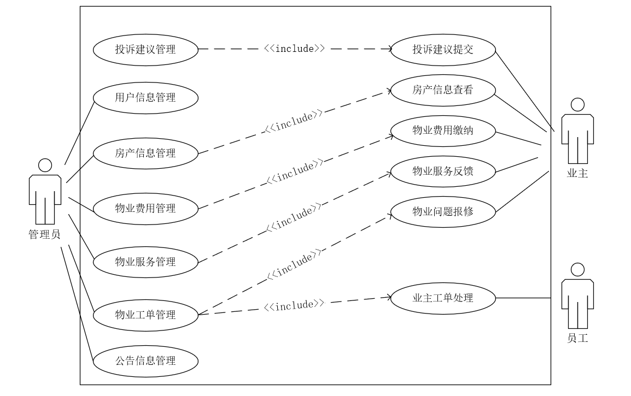
图2-1 系统总体用例图

系统功能用例描述
本节选取系统中高频且关键的五个用例进行描述，包括“用户登录”“物业问题报修”“业主工单处理”“物业费用缴纳”“投诉建议提交”。这些用例构成系统核心业务闭环，能够反映系统的主要交互流程与业务约束。

用户登录用例描述
用户登录是系统入口用例，负责身份认证与角色识别。用户输入账号、密码及验证码后，系统校验通过则生成会话并跳转到对应角色首页；失败则提示错误信息并允许重试。建议按模板补充“触发条件、前置条件、基本流程、替代流程”等表项。
表2-3 用户登录用例描述
用例条目 | 描述
用例名称 | 用户登录
主要业务参与者 | 业主、物业员工、系统管理员
其他参与者 | 验证码服务、认证模块
描述 | 用户输入账号、密码与验证码完成身份认证，系统根据角色跳转对应首页。
触发条件 | 用户打开登录页面并点击"登录"按钮。
前置条件 | 用户已注册且账号处于启用状态。
后置条件 | 登录成功后生成会话令牌并记录登录日志；失败则返回错误提示。
基本流程 | 1）用户输入账号、密码、验证码；2）系统校验输入合法性；3）系统校验账号密码与账号状态；4）系统签发令牌并返回角色信息；5）前端跳转对应首页。
替代流程 | A1：验证码错误，提示重试；A2：账号或密码错误，提示认证失败；A3：账号被禁用，拒绝登录并提示联系管理员。
结束 | 用例在"成功登录"或"返回失败提示"后结束。
实现约束和说明 | 登录接口需限流与防暴力破解；密码采用哈希存储，不明文传输。

物业问题报修用例描述
用户登录是系统入口用例，负责身份认证与角色识别。用户输入账号、密码及验证码后，系统校验通过则生成会话并跳转到对应角色首页；失败则提示错误信息并允许重试。建议按模板补充“触发条件、前置条件、基本流程、替代流程”等表项。
表2-4 物业问题报修用例描述
用例条目 | 描述
用例名称 | 物业问题报修
主要业务参与者 | 业主
其他参与者 | 物业员工、工单分配模块
描述 | 业主提交报修信息，系统生成报修单并进入待受理状态。
触发条件 | 业主进入"报修"页面并点击"提交报修"。
前置条件 | 业主已登录，且已绑定至少一套房产信息。
后置条件 | 系统新增报修记录，生成工单编号，状态为"待处理"。
基本流程 | 1）业主选择房产并填写问题描述；2）可上传现场图片；3）系统校验必填项；4）系统保存报修数据并生成报修单；5）系统通知对应处理人员。
替代流程 | B1：未选择房产或描述为空，提示补全；B2：图片格式或大小不符合要求，提示重新上传；B3：提交失败，系统回滚并提示稍后重试。
结束 | 用例在"报修单创建成功"或"提交失败并提示原因"后结束。
实现约束和说明 | 报修单编号需唯一；附件上传需做类型与大小校验。

业主工单处理用例描述
用户登录是系统入口用例，负责身份认证与角色识别。用户输入账号、密码及验证码后，系统校验通过则生成会话并跳转到对应角色首页；失败则提示错误信息并允许重试。建议按模板补充“触发条件、前置条件、基本流程、替代流程”等表项。
表2-5 业主工单处理用例描述
用例条目 | 描述
用例名称 | 业主工单处理
主要业务参与者 | 物业员工
其他参与者 | 业主、系统管理员
描述 | 物业员工接收并处理工单，更新处理状态与处理记录。
触发条件 | 员工在待处理列表中点击某一工单并开始处理。
前置条件 | 工单状态为"待处理"或"处理中"；当前员工具备处理权限。
后置条件 | 工单状态更新，系统保存处理记录；完成时写入完成时间与处理结果。
基本流程 | 1）员工查看工单详情；2）受理工单并更新为"处理中"；3）现场处理并填写处理说明；4）上传处理结果（可选）；5）将状态更新为"已完成"；6）系统通知业主查看结果。
替代流程 | C1：现场无法处理，状态改为"待复检"并说明原因；C2：工单误分配，转派给其他员工；C3：业主信息不完整，挂起并请求补充。
结束 | 用例在"工单完成"或"转派/挂起并记录原因"后结束。
实现约束和说明 | 状态流转需受规则约束，不允许越级跳转；处理日志不可物理删除。

物业费用缴纳用例描述
用户登录是系统入口用例，负责身份认证与角色识别。用户输入账号、密码及验证码后，系统校验通过则生成会话并跳转到对应角色首页；失败则提示错误信息并允许重试。建议按模板补充“触发条件、前置条件、基本流程、替代流程”等表项。
表2-6 物业费用缴纳用例描述
用例条目 | 描述
用例名称 | 物业费用缴纳
主要业务参与者 | 业主
其他参与者 | 财务管理员、支付接口
描述 | 业主对待缴账单发起支付，系统更新账单状态并生成缴费记录。
触发条件 | 业主在账单列表点击"立即缴费"。
前置条件 | 业主已登录，存在状态为"待缴"的有效账单。
后置条件 | 支付成功则账单变更为"已缴费"；失败则保持"待缴"。
基本流程 | 1）业主查看账单详情；2）选择支付方式并确认支付；3）系统调用支付接口；4）接收支付结果回调；5）更新账单与支付流水；6）向业主反馈缴费结果。
替代流程 | D1：支付超时，提示重新支付；D2：支付失败，记录失败原因；D3：账单已被他端支付，提示状态已更新。
结束 | 用例在"支付完成并返回结果"后结束。
实现约束和说明 | 支付回调处理需保证幂等，避免重复记账。

投诉建议提交用例描述
用户登录是系统入口用例，负责身份认证与角色识别。用户输入账号、密码及验证码后，系统校验通过则生成会话并跳转到对应角色首页；失败则提示错误信息并允许重试。建议按模板补充“触发条件、前置条件、基本流程、替代流程”等表项。
表2-7 投诉建议提交用例描述
用例条目 | 描述
用例名称 | 投诉建议提交
主要业务参与者 | 业主
其他参与者 | 物业员工、系统管理员
描述 | 业主提交投诉或建议信息，系统生成受理记录并进入处理流程。
触发条件 | 业主在"投诉建议"页面点击"提交"。
前置条件 | 业主已登录，提交内容满足最小长度要求。
后置条件 | 系统新增投诉记录，初始状态为"待处理"，并通知受理人员。
基本流程 | 1）业主选择投诉类型；2）填写问题描述并上传证据（可选）；3）系统校验内容并保存；4）系统生成投诉编号；5）受理人员查看并更新处理状态；6）处理完成后反馈结果。
替代流程 | E1：描述过短或含非法字符，提示修改；E2：附件上传失败，允许重新上传或无附件提交；E3：重复投诉命中规则，提示合并到历史工单。
结束 | 用例在"投诉成功提交"或"失败并提示原因"后结束。
实现约束和说明 | 需记录状态变更时间与处理人，保障投诉处理可追踪。

系统非功能需求分析
系统非功能需求主要包括性能、安全、可用性与可维护性四方面。性能方面，系统应满足小区日常并发访问需求，常见查询与提交流程响应时间可控；安全方面，需实现身份认证、角色权限控制、敏感操作日志记录与输入校验，防范未授权访问和常见注入风险；可用性方面，界面应保持统一、操作路径简洁、错误提示明确，降低用户学习成本；可维护性方面，系统应采用模块化设计与分层架构，便于功能迭代、缺陷定位与后期扩展。通过上述非功能约束，可确保系统在实际运行中具备稳定性与可持续演进能力。

本章小结
本章围绕住宅物业管理系统建设目标，完成了可行性、功能需求与非功能需求的系统性分析。通过技术、经济、运行三方面论证，说明项目具备落地条件；通过参与者、用例词汇与核心用例描述，明确了系统业务边界与流程主线；通过非功能需求约束，进一步界定了系统在性能、安全、可用性和可维护性方面的基本标准。上述需求分析结果为后续系统总体设计提供了清晰依据，确保设计工作能够围绕真实业务问题展开并保持实现可行性。

系统总体设计
本章在需求分析基础上，从系统功能结构与数据库设计两个层面给出总体方案。首先完成模块划分与交互关系梳理，其次通过 E-R 模型和表结构设计定义核心数据组织方式，确保系统在功能覆盖、数据一致性与可扩展性方面满足实现要求。

系统功能结构设计
系统功能结构按“用户与权限管理、物业服务管理、财务管理、平台运营管理”四层业务能力进行划分。系统功能结构图如图3-1所示。
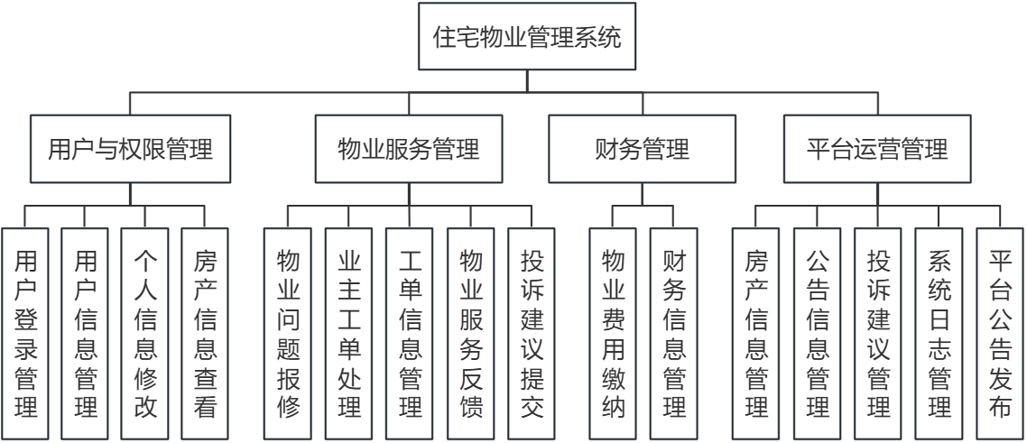
系统功能模块介绍如下：
（1）用户与权限管理模块：实现注册登录、角色识别、个人信息维护与账号状态管理，是系统安全访问与业务分流的基础。
（2）物业服务管理模块：围绕报修、工单、反馈与投诉建议构建业务闭环，支持从问题提交到处理完成的全过程追踪。
（3）财务管理模块：涵盖账单生成、费用查询、缴费记录与财务信息维护，保障收费流程透明可查。
（4）平台运营管理模块：提供房产基础数据维护、公告发布、投诉受理与系统日志管理能力，支撑平台日常运营与审计追溯。
各模块通过统一用户体系与房产主数据进行关联，形成“基础数据驱动业务流程、流程沉淀运营数据”的整体架构。

数据库设计
数据库设计包括概念模型设计与逻辑表结构设计两部分。设计遵循一致性、完整性和规范化原则，确保实体划分合理、关系清晰、冗余可控。通过主键、外键、唯一约束与索引配置，支撑业务高效查询与安全存储。实体数量与核心业务表保持对应，便于后续维护与扩展。

数据库概念设计
系统主要实体包括用户、角色、房产、报修单、工单处理记录、投诉建议、费用账单、公告、系统日志等。实体之间存在清晰的业务关联：用户与房产可建立绑定关系；房产与报修、账单相关联；报修与工单处理记录构成一对多关系；投诉建议由用户提交并由员工/管理员处理。系统 E-R 图如图3-2所示。
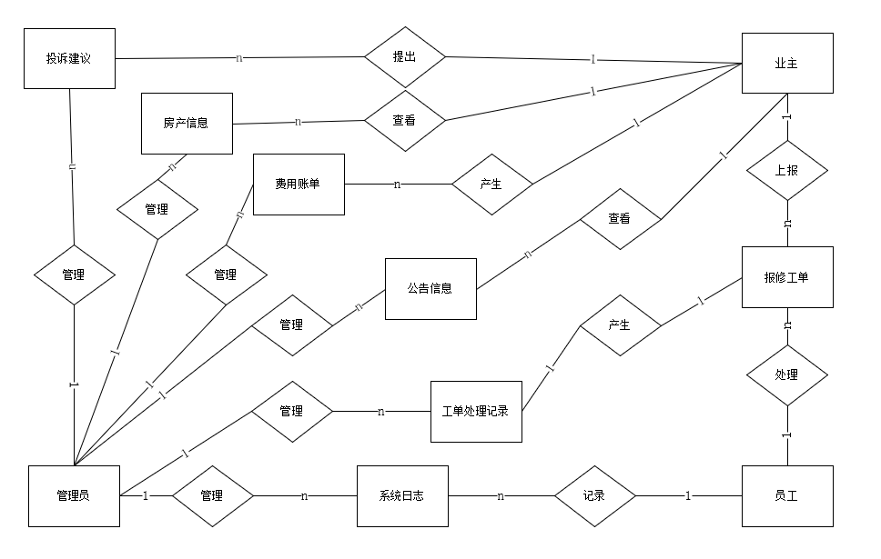
图3-2 系统E-R图
（1）用户实体：用于存储账号、联系方式、角色标识、状态等信息，是认证授权与业务归属的核心实体。用户实体属性图如图3-3所示。
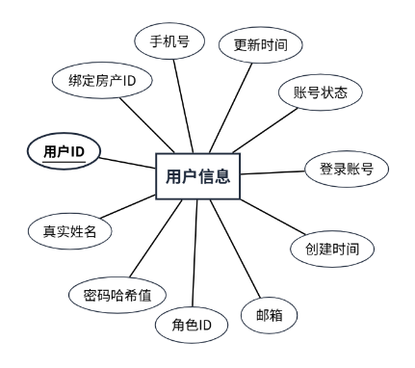
图3-3 用户实体属性图
（2）角色实体：用于定义角色名称、编码与权限边界，为系统访问控制提供角色基础数据。角色实体属性图如图3-4所示。
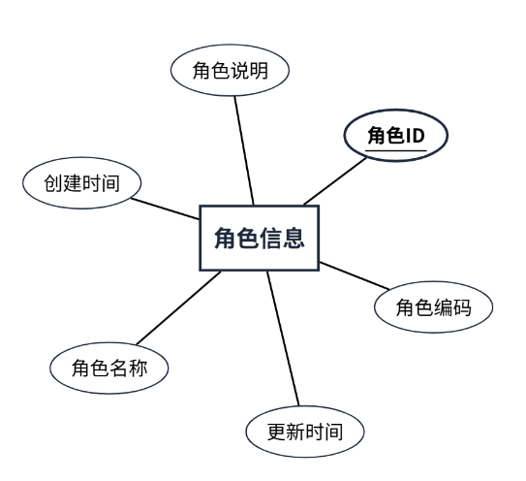
图3-4 角色实体属性图
（3）房产实体：用于描述楼栋、单元、房号、面积、入住状态等信息，作为报修与缴费业务的主数据基础。房产实体属性图如图3-5所示。
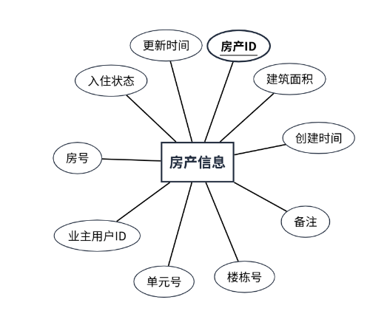
图3-5 房产实体属性图
（4）报修工单实体：记录报修标题、内容、提交时间、状态、关联用户与房产信息，是工单流程起点。报修工单实体属性图如图3-6所示。
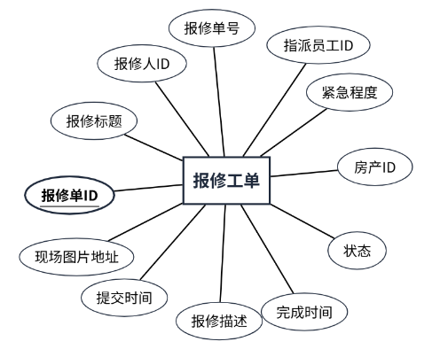
图3-6 报修工单实体属性图
（5）工单处理记录实体：记录工单状态变更、处理说明、处理人和处理时间，用于全过程追踪。工单处理记录实体属性图如图3-7所示。
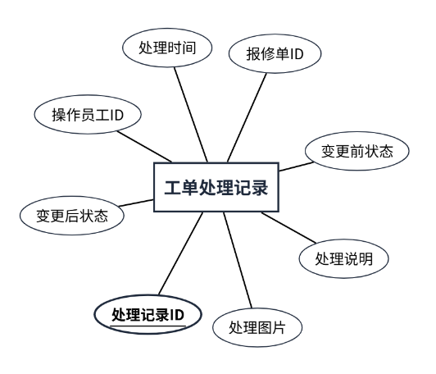
图3-7 工单处理记录实体属性图
（6）投诉建议实体：记录投诉类型、内容、证据附件、处理状态与处理结果，支撑服务监督与改进。投诉建议实体属性图如图3-8所示。
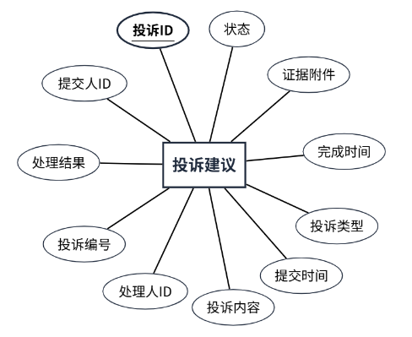
图3-8 投诉建议实体属性图
（7）费用账单实体：记录费用类型、计费周期、应缴金额、实缴金额、缴费状态与支付时间，用于财务核算与查询。费用账单实体属性图如图3-9所示。
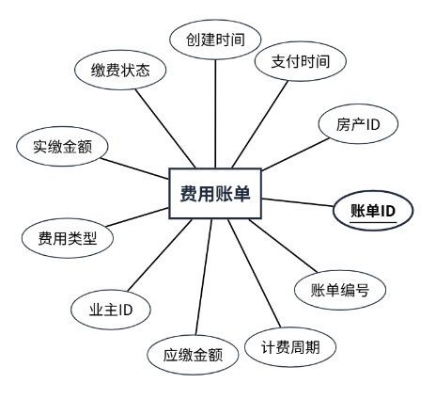
图3-9 费用账单实体属性图
（8）公告实体：记录公告标题、内容、发布状态、发布时间与发布人，支撑平台通知发布。公告实体属性图如图3-10所示。
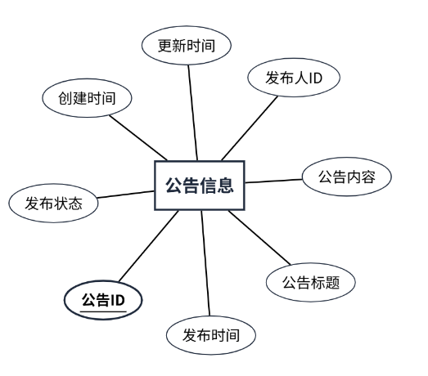
图3-10 公告实体属性图
（9）系统日志实体：记录关键操作行为、请求信息、执行结果与时间，用于安全审计和问题追溯。系统日志实体属性图如图3-11所示。
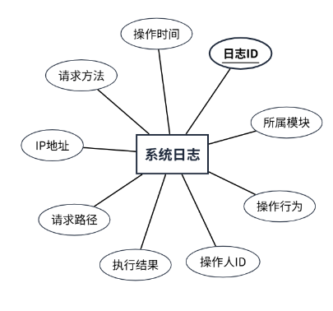
图3-11 系统日志实体属性图

数据库表设计
本系统数据库围绕“用户-房产-服务工单-费用-运营”业务链路设计，表结构遵循第三范式。各表在字段定义上统一了主键规则、状态字段语义和时间字段规范，能够支撑业务流转与数据追溯。下面对核心数据表逐一说明。
(1)用户信息表用于存储登录与基础身份信息，是权限控制和业务归属的基础。用户信息表如表3-1所示。
表3-1 用户信息表(user)
字段名称 | 数据类型 | 字段长度 | 主键 | 允许null值 | 描述
user_id | bigint | 20 | 是 | 否 | 用户ID
username | varchar | 50 | 否 | 否 | 登录账号（唯一）
password_hash | varchar | 255 | 否 | 否 | 密码哈希值
real_name | varchar | 50 | 否 | 否 | 真实姓名
phone | varchar | 20 | 否 | 否 | 手机号
email | varchar | 100 | 否 | 是 | 邮箱
role_id | bigint | 20 | 否 | 否 | 角色ID（外键）
house_id | bigint | 20 | 否 | 是 | 绑定房产ID（业主使用）
status | tinyint | 1 | 否 | 否 | 账号状态（1启用/0禁用）
created_at | datetime | - | 否 | 否 | 创建时间
updated_at | datetime | - | 否 | 是 | 更新时间
(2)角色信息表用于定义权限分组，支持按角色控制页面与接口访问。角色信息表如表3-2所示。
表3-2 角色信息表(role)
字段名称 | 数据类型 | 字段长度 | 主键 | 允许null值 | 描述
role_id | bigint | 20 | 是 | 否 | 角色ID
role_name | varchar | 50 | 否 | 否 | 角色名称
role_code | varchar | 30 | 否 | 否 | 角色编码（唯一）
role_desc | varchar | 255 | 否 | 是 | 角色说明
created_at | datetime | - | 否 | 否 | 创建时间
updated_at | datetime | - | 否 | 是 | 更新时间
(3)房产信息表用于维护楼栋、单元、房号与面积等基础数据，是报修和缴费业务的主数据来源。房产信息表如表3-3所示。
表3-3 房产信息表(house)
字段名称 | 数据类型 | 字段长度 | 主键 | 允许null值 | 描述
house_id | bigint | 20 | 是 | 否 | 房产ID
building_no | varchar | 20 | 否 | 否 | 楼栋号
unit_no | varchar | 20 | 否 | 否 | 单元号
room_no | varchar | 20 | 否 | 否 | 房号
area | decimal | 10,2 | 否 | 否 | 建筑面积（平方米）
owner_user_id | bigint | 20 | 否 | 是 | 业主用户ID
occupancy_status | tinyint | 1 | 否 | 否 | 入住状态（0未入住/1已入住）
remark | varchar | 255 | 否 | 是 | 备注
created_at | datetime | - | 否 | 否 | 创建时间
updated_at | datetime | - | 否 | 是 | 更新时间
(4)报修工单表用于记录业主报修主信息，是工单处理流程的起点。报修工单表如表3-4所示。
表3-4 报修工单表(repair_order)
字段名称 | 数据类型 | 字段长度 | 主键 | 允许null值 | 描述
repair_id | bigint | 20 | 是 | 否 | 报修单ID
repair_no | varchar | 40 | 否 | 否 | 报修单号（唯一）
user_id | bigint | 20 | 否 | 否 | 报修人ID
house_id | bigint | 20 | 否 | 否 | 房产ID
title | varchar | 100 | 否 | 否 | 报修标题
content | varchar | 500 | 否 | 否 | 报修描述
image_url | varchar | 255 | 否 | 是 | 现场图片地址
priority | tinyint | 1 | 否 | 否 | 紧急程度（1低/2中/3高）
status | tinyint | 1 | 否 | 否 | 状态（待处理/处理中/已完成）
assigned_to | bigint | 20 | 否 | 是 | 指派员工ID
submit_time | datetime | - | 否 | 否 | 提交时间
finish_time | datetime | - | 否 | 是 | 完成时间
(5)工单处理记录表用于保存处理过程日志，实现工单全链路追踪。工单处理记录表如表3-5所示。
表3-5 工单处理记录表(repair_process)
字段名称 | 数据类型 | 字段长度 | 主键 | 允许null值 | 描述
process_id | bigint | 20 | 是 | 否 | 处理记录ID
repair_id | bigint | 20 | 否 | 否 | 报修单ID
operator_id | bigint | 20 | 否 | 否 | 操作员工ID
old_status | tinyint | 1 | 否 | 否 | 变更前状态
new_status | tinyint | 1 | 否 | 否 | 变更后状态
process_note | varchar | 500 | 否 | 是 | 处理说明
process_image | varchar | 255 | 否 | 是 | 处理图片
process_time | datetime | - | 否 | 否 | 处理时间
(6)投诉建议表用于记录业主投诉建议内容和受理状态，支撑服务改进。投诉建议表如表3-6所示。
表3-6 投诉建议表(complaint)
字段名称 | 数据类型 | 字段长度 | 主键 | 允许null值 | 描述
complaint_id | bigint | 20 | 是 | 否 | 投诉ID
complaint_no | varchar | 40 | 否 | 否 | 投诉编号（唯一）
user_id | bigint | 20 | 否 | 否 | 提交人ID
complaint_type | varchar | 30 | 否 | 否 | 投诉类型
content | varchar | 500 | 否 | 否 | 投诉内容
evidence_url | varchar | 255 | 否 | 是 | 证据附件
status | tinyint | 1 | 否 | 否 | 状态（待处理/处理中/已完成）
handler_id | bigint | 20 | 否 | 是 | 处理人ID
handle_result | varchar | 500 | 否 | 是 | 处理结果
submit_time | datetime | - | 否 | 否 | 提交时间
finish_time | datetime | - | 否 | 是 | 完成时间
(7)费用账单表用于记录计费与缴费信息，保障财务数据可核对。费用账单表如表3-7所示。
表3-7 费用账单表(bill)
字段名称 | 数据类型 | 字段长度 | 主键 | 允许null值 | 描述
bill_id | bigint | 20 | 是 | 否 | 账单ID
bill_no | varchar | 40 | 否 | 否 | 账单编号（唯一）
user_id | bigint | 20 | 否 | 否 | 业主ID
house_id | bigint | 20 | 否 | 否 | 房产ID
fee_type | varchar | 30 | 否 | 否 | 费用类型
billing_period | varchar | 20 | 否 | 否 | 计费周期
amount_due | decimal | 10,2 | 否 | 否 | 应缴金额
amount_paid | decimal | 10,2 | 否 | 是 | 实缴金额
pay_status | tinyint | 1 | 否 | 否 | 缴费状态（待缴/已缴）
pay_time | datetime | - | 否 | 是 | 支付时间
created_at | datetime | - | 否 | 否 | 创建时间
(8)公告信息表用于发布物业通知和社区信息，支撑平台运营沟通。公告信息表如表3-8所示。
表3-8 公告信息表(announcement)
字段名称 | 数据类型 | 字段长度 | 主键 | 允许null值 | 描述
announcement_id | bigint | 20 | 是 | 否 | 公告ID
title | varchar | 100 | 否 | 否 | 公告标题
content | text | - | 否 | 否 | 公告内容
publish_status | tinyint | 1 | 否 | 否 | 发布状态（草稿/已发布/已下线）
publish_time | datetime | - | 否 | 是 | 发布时间
publisher_id | bigint | 20 | 否 | 否 | 发布人ID
created_at | datetime | - | 否 | 否 | 创建时间
updated_at | datetime | - | 否 | 是 | 更新时间
(9)系统日志表用于审计关键操作，为问题追踪和责任划分提供依据。系统日志表如表3-9所示。
表3-9 系统日志表(operation_log)
字段名称 | 数据类型 | 字段长度 | 主键 | 允许null值 | 描述
log_id | bigint | 20 | 是 | 否 | 日志ID
user_id | bigint | 20 | 否 | 是 | 操作人ID
module | varchar | 50 | 否 | 否 | 所属模块
action | varchar | 100 | 否 | 否 | 操作行为
request_method | varchar | 10 | 否 | 是 | 请求方法
request_path | varchar | 255 | 否 | 是 | 请求路径
ip_address | varchar | 45 | 否 | 是 | IP地址
result | tinyint | 1 | 否 | 否 | 执行结果

本章小结
本章完成了系统总体设计的关键内容：在功能层面，明确了四大模块划分及其协作关系，形成了从用户访问到业务处理再到运营管理的完整闭环；在数据层面，构建了与业务流程一致的实体关系模型，并给出了核心表结构设计思路。总体设计结果为后续详细设计与功能实现提供了统一蓝图，有助于保证系统开发过程中的一致性、可维护性与扩展能力。

系统详细设计与实现
本章在前文需求分析与总体设计的基础上，对系统核心模块进行详细设计与实现说明。内容围绕用户与权限管理、物业问题报修、业主工单处理、物业费用缴纳、投诉建议管理五个高频功能展开，分别从模块职责、关键流程、时序交互与界面实现进行阐述。通过模块化设计，系统实现了从“业主发起业务请求”到“物业受理处理”再到“结果反馈与留痕”的完整闭环。各模块之间通过统一认证机制、标准化接口与共享主数据关联，既保障了业务协同一致性，也提升了系统可维护性与扩展能力。

用户与权限管理模块
用户与权限管理模块负责系统身份认证、角色识别与访问控制，是系统安全运行的基础。该模块支持账号登录、用户信息维护、角色权限分配与账号状态控制，确保业主、物业员工与管理员各自仅能访问授权页面与功能。模块内部通过鉴权中间件与路由守卫协同实现“后端接口权限+前端页面权限”的双重控制。

用户与权限管理模块详细设计
用户发起登录请求后，前端将账号、密码及验证码提交至认证接口，后端完成参数校验、账号状态校验与密码比对，认证成功后返回令牌和角色信息。前端据此加载对应菜单并跳转角色首页；后续接口请求统一携带令牌，后端按角色策略校验访问权限。该模块时序图如图4-1所示。
图4-1 用户与权限管理时序图
该模块流程为：用户输入凭据→系统校验合法性→认证通过后签发令牌→加载角色菜单→进入业务页面。若认证失败，系统返回错误原因并记录日志，避免无效或恶意访问。账号禁用、密码错误、令牌过期等异常均有明确处理分支。该模块流程图如图4-2所示。
图4-2 用户与权限管理流程图

用户与权限管理功能实现
实现层面，后端基于Django REST Framework提供登录、用户信息维护与权限校验接口，前端基于Vue路由守卫实现页面级鉴权。系统管理员可在用户管理页面完成用户启停、角色调整与基础信息编辑；普通用户可在个人中心修改联系方式与密码。用户与权限管理界面如图4-3所示。
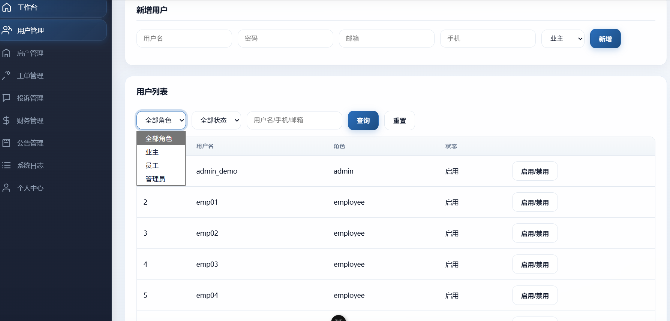
图4-3 用户与权限管理界面

物业问题报修模块
物业问题报修模块面向业主侧，提供在线报修入口。业主可选择房产、填写问题描述并上传现场图片，系统自动生成报修单并进入待处理队列。该模块解决了传统电话报修记录不完整、处理不可追踪的问题，实现报修信息结构化留存。

物业问题报修模块详细设计
报修提交时，前端执行必填项校验，后端执行业务校验（用户与房产绑定关系、附件类型、内容长度等），校验通过后写入报修表并生成唯一报修编号，同时初始化状态为“待处理”。系统还会触发待办通知，便于员工及时受理。物业问题报修时序图如图4-4所示。
图4-4 物业问题报修时序图
该模块流程为：选择房产→填写描述→上传附件→提交报修→系统校验并入库→生成工单编号→返回提交结果。若校验失败，系统提示具体字段错误；若保存失败，系统回滚事务并提示重试。物业问题报修流程图如图4-5所示。
图4-5 物业问题报修流程图

物业问题报修功能实现
前端实现报修表单、图片上传与进度展示；后端实现报修单创建、查询与状态管理接口。业主可在“我的报修”页面查看处理进度和历史记录，保证服务过程可见。物业问题报修界面如图4-6所示。
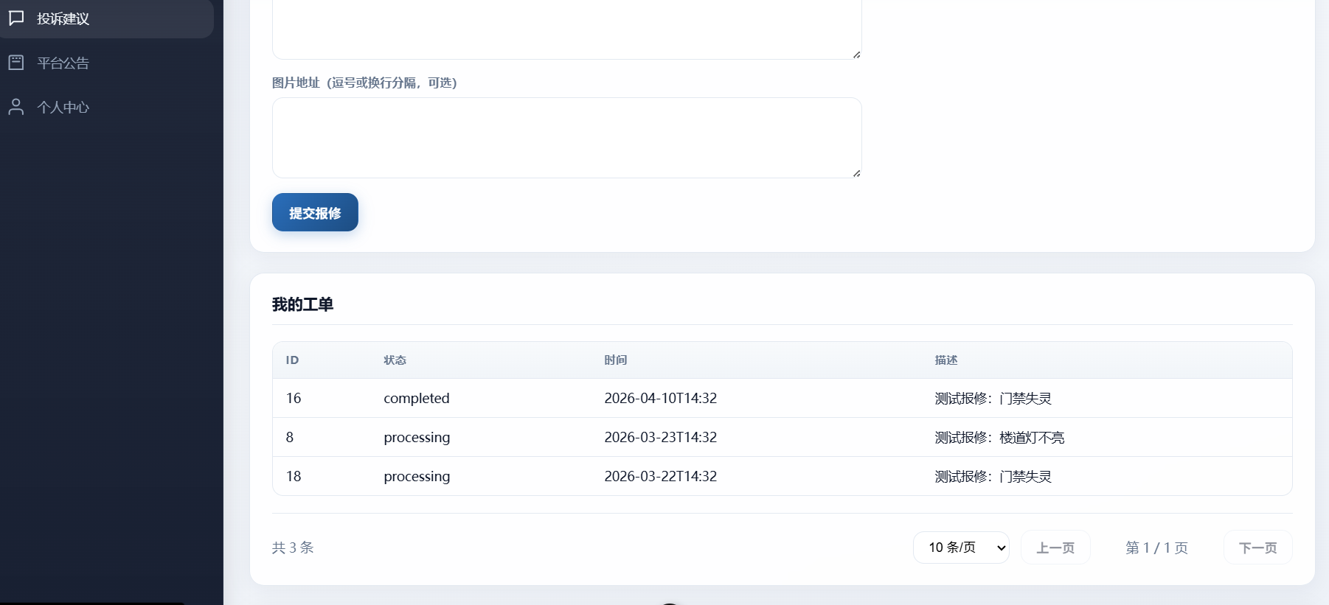
图4-6 物业问题报修界面

业主工单处理模块
业主工单处理模块面向物业员工与管理员，负责报修单的受理、分派、处理和完结。模块通过状态机控制工单流转，确保状态变更规范、处理记录完整、责任可追溯。

业主工单处理模块详细设计
员工在工单列表接收待处理任务后，可更新处理状态、填写处理说明并上传处理凭证。系统记录每次状态变更及操作人信息，形成处理轨迹。管理员可对异常工单执行转派或督办。业主工单处理时序图如图4-7所示。
图4-7 业主工单处理时序图
流程为：工单受理→处理中→处理结果提交→业主确认/反馈→工单归档。若现场无法处理，可挂起并备注原因；若分配不合理，可转派至其他人员。系统在每次状态变化时发送消息通知，提升协同效率。业主工单处理流程图如图4-8所示。
图4-8 业主工单处理流程图

业主工单处理功能实现
前端提供待办工单列表、状态筛选、详情抽屉与处理表单；后端提供工单受理、状态更新、处理日志查询等接口。通过“主表+处理记录表”设计，实现工单状态与过程信息分离存储。业主工单处理界面如图4-9所示。
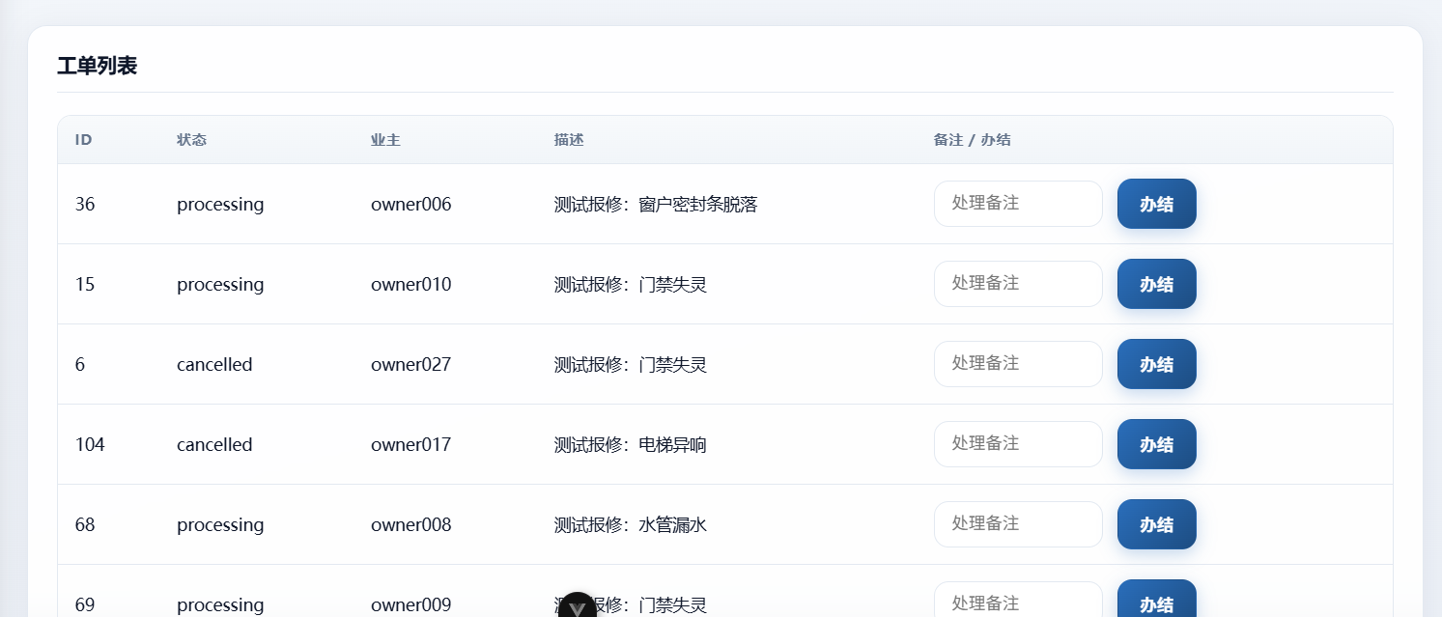
图4-9 业主工单处理界面

物业费用缴纳模块
物业费用缴纳模块实现账单查询、在线缴费和缴费记录留存。该模块提升了收费透明度和数据准确性，减少人工核对压力。

物业费用缴纳模块详细设计
财务管理员按计费规则生成账单后，业主在前端查看待缴账单并发起支付。系统接收支付结果后更新账单状态，同时写入支付流水。为防止重复记账，回调处理采用幂等控制。物业费用缴纳时序图如图4-10所示。
图4-10 物业费用缴纳时序图
模块流程为：账单生成→业主查询账单→发起支付→回调验签→更新状态→生成缴费记录。支付失败时保持“待缴”状态并返回失败原因，支付成功后支持按条件查询历史缴费记录。物业费用缴纳流程图如图4-11所示。
图4-11 物业费用缴纳流程图

物业费用缴纳功能实现
前端实现账单列表、金额汇总、支付入口与缴费记录查询；后端实现账单维护、缴费回调处理、状态同步和导出能力。系统能够按住户、楼栋、时间维度进行费用统计。物业费用缴纳界面如图4-12所示。
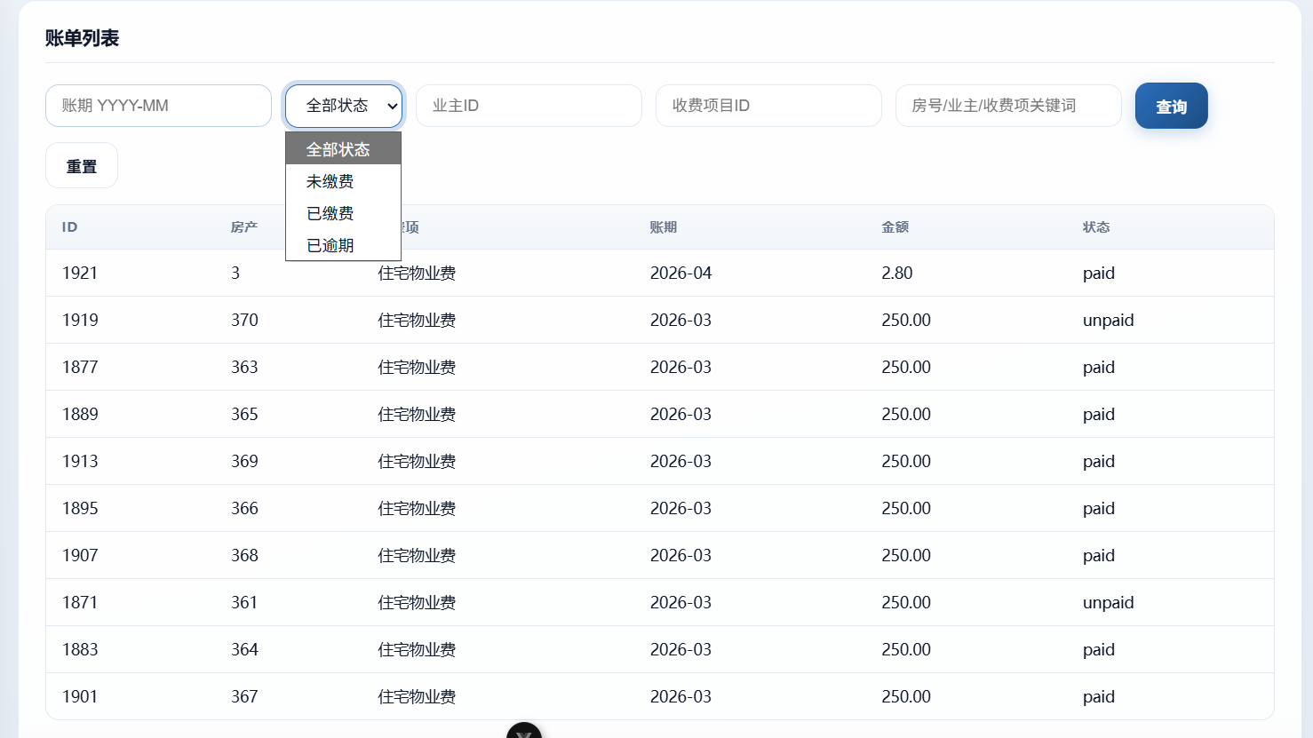
图4-12 物业费用缴纳界面

投诉建议管理模块
投诉建议管理模块用于收集业主投诉与建议，并支持受理、跟踪和反馈，形成服务改进闭环。该模块提升了问题处理透明度，帮助物业持续优化服务质量。

投诉建议管理模块详细设计
业主提交投诉后，系统生成投诉编号并进入待处理状态。受理人员根据问题类型进行分级处理，处理过程中记录节点信息，最终反馈处理结论。系统保留全量状态日志，便于后续复查。投诉建议管理时序图如图4-13所示。
图4-13 投诉建议管理时序图
流程为：投诉提交→受理分派→处理中→处理反馈→结果归档。针对重复投诉、无效投诉、证据不足等场景，系统提供相应分支处理策略，保障流程规范。投诉建议管理流程图如图4-14所示。
图4-14 投诉建议管理流程图

投诉建议管理功能实现
前端实现投诉提交、状态查询与结果查看；后台实现投诉分类、处理跟踪、结果反馈与统计分析。管理员可按类型、时间和处理人维度统计问题分布，为运营决策提供数据支撑。投诉建议管理界面如图4-15所示。
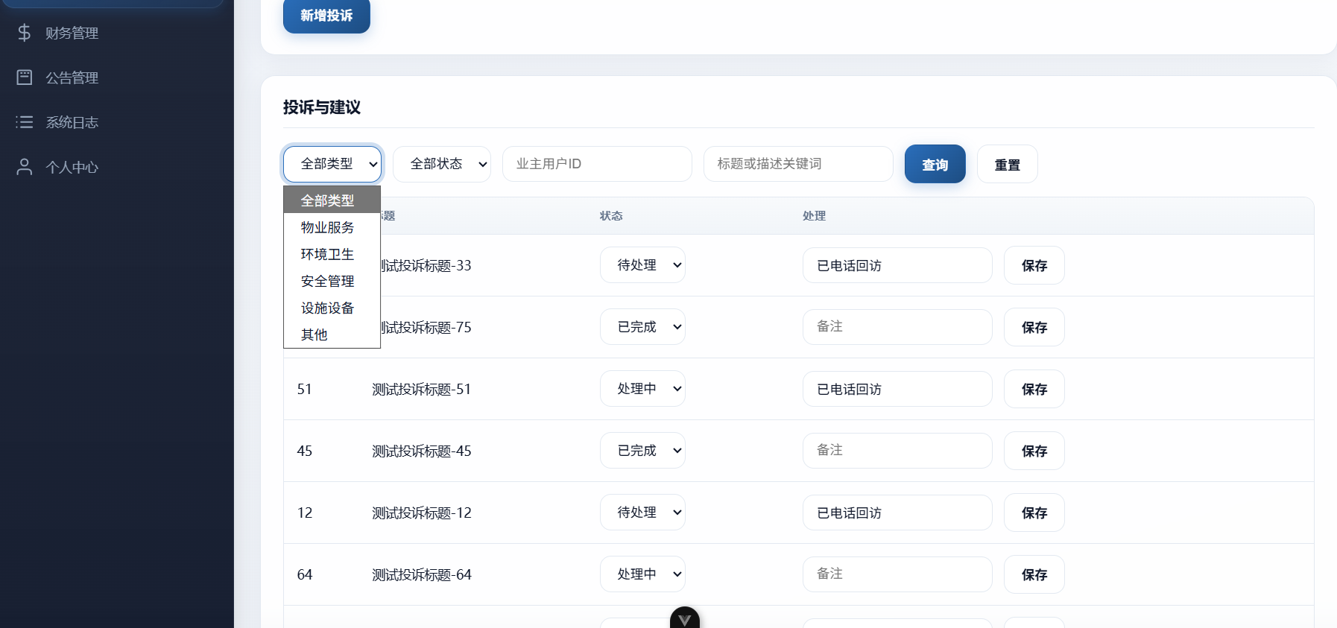
图4-15 投诉建议管理界面

本章小结
本章围绕五个核心业务模块完成了系统详细设计与实现说明。通过时序视角与流程视角的结合，明确了各模块内部逻辑、交互路径和异常处理策略；通过界面实现说明，展示了系统在真实业务场景中的可操作性。整体实现结果表明，系统能够支撑住宅物业管理中的高频业务流程，并在权限控制、流程留痕与数据一致性方面满足设计目标，为后续系统测试提供了稳定基础。

系统测试
本章从测试规划、功能测试和非功能测试三个维度对系统进行验证，目标是确认系统是否满足需求与设计要求。测试阶段采用“先功能后质量属性”的策略，先验证核心业务流程正确性，再评估性能、安全、兼容性和易用性。测试过程中对问题进行记录、定位与修复回归，确保缺陷闭环。通过系统化测试，验证了系统在典型住宅物业业务场景下的可用性与稳定性，为系统上线应用提供依据。

测试规划
本系统测试目标包括三方面：一是验证核心模块业务逻辑正确；二是验证接口与页面交互一致；三是验证系统在常见运行条件下的性能与安全表现。测试范围覆盖第4章五个核心模块，即用户与权限管理、物业问题报修、业主工单处理、物业费用缴纳、投诉建议管理。
测试环境为：Windows 10 操作系统，Python 3.x，Django，MySQL 8.x，Node.js 18+，Vue 3，主流浏览器（Chrome、Edge）。测试数据采用仿真小区数据，覆盖多角色账号、不同楼栋房产、不同状态工单与账单。
测试方法采用黑盒测试为主、接口校验为辅。功能测试通过用例驱动执行，按“前置条件-步骤-预期结果-实际结果”记录；非功能测试通过压测工具、异常输入与跨浏览器访问进行验证。测试流程为：制定计划→设计用例→执行测试→记录缺陷→修复回归→形成报告。该规划保证了测试活动的完整性与可追踪性。

功能测试
功能测试依据第二章需求与第四章实现开展，重点验证关键业务流程是否正确、状态流转是否符合规则、异常分支是否被有效处理。测试结果总体显示：各模块核心功能可正常执行，主要交互流程与预期一致，异常输入能够得到明确提示，功能逻辑满足系统设计要求。

用户与权限管理模块功能测试
在用户与权限管理页面，对登录、角色鉴权、账号启停和个人信息修改进行测试。测试重点包括认证正确性、越权拦截和会话有效性。用户与权限管理模块测试用例如表5-1所示。
表5-1 户与权限管理模块功能测试用例
序号 | 用例标题 | 前提条件 | 测试步骤及数据 | 预期结果 | 实际结果
auth_01 | 登录成功 | 账号存在且状态启用 | 1.输入正确账号密码和验证码 2.点击登录 | 进入对应角色首页并生成会话 | 与预期结果一致
auth_02 | 密码错误登录失败 | 账号存在 | 1.输入错误密码 2.点击登录 | 提示账号或密码错误，不生成会话 | 与预期结果一致
auth_03 | 禁用账号拒绝登录 | 账号状态为禁用 | 1.输入正确账号密码 2.点击登录 | 提示账号已禁用 | 与预期结果一致
auth_04 | 越权访问拦截 | 业主账号已登录 | 1.直接访问管理员页面URL | 系统拦截并提示无权限 | 与预期结果一致
auth_05 | 个人信息修改成功 | 用户已登录 | 1.修改手机号 2.保存 | 信息更新成功并可重新查询 | 与预期结果一致

物业问题报修模块功能测试
在报修页面对提交、校验、附件上传和历史查询进行测试。测试重点是报修单生成与状态初始化正确性。物业问题报修模块测试用例如表5-2所示。
表5-2 物业问题报修模块功能测试用例
序号 | 用例标题 | 前提条件 | 测试步骤及数据 | 预期结果 | 实际结果
repair_01 | 提交报修成功 | 业主已登录并绑定房产 | 1.选择房产 2.填写描述 3.提交 | 生成报修单，状态为待处理 | 与预期结果一致
repair_02 | 缺少必填项提交失败 | 业主已登录 | 1.不填描述直接提交 | 提示必填项错误，不入库 | 与预期结果一致
repair_03 | 上传非法附件失败 | 业主已登录 | 1.上传超限文件 2.提交 | 提示附件不合法 | 与预期结果一致
repair_04 | 报修历史查询成功 | 存在历史报修记录 | 1.进入我的报修 | 按时间倒序显示记录 | 与预期结果一致
repair_05 | 报修详情查看成功 | 存在目标报修单 | 1.点击详情 | 展示状态、处理记录和时间 | 与预期结果一致

业主工单处理模块功能测试
在员工端工单页面对受理、状态流转、处理记录和转派进行测试。测试重点是状态机规则与日志留痕完整性。业主工单处理模块测试用例如表5-3所示。
表5-3 业主工单处理模块功能测试用例
序号 | 用例标题 | 前提条件 | 测试步骤及数据 | 预期结果 | 实际结果
work_01 | 工单受理成功 | 存在待处理工单 | 1.选择工单 2.点击受理 | 状态更新为处理中 | 与预期结果一致
work_02 | 工单完成成功 | 工单状态为处理中 | 1.填写处理结果 2.点击完成 | 状态更新为已完成并记录完成时间 | 与预期结果一致
work_03 | 非法状态流转拦截 | 工单状态为待处理 | 1.直接操作为已完成 | 系统拦截并提示流程错误 | 与预期结果一致
work_04 | 工单转派成功 | 员工具备转派权限 | 1.选择目标工单 2.转派给其他员工 | 工单处理人更新并记录日志 | 与预期结果一致
work_05 | 处理记录查询成功 | 工单存在过程日志 | 1.查看工单轨迹 | 完整显示每次状态变更 | 与预期结果一致

物业费用缴纳模块功能测试
在费用管理页面对账单查询、在线缴费、重复支付防护和缴费记录进行测试。测试重点是支付后账单状态一致性。物业费用缴纳模块测试用例如表5-4所示。
表5-4 物业费用缴纳模块功能测试用例
序号 | 用例标题 | 前提条件 | 测试步骤及数据 | 预期结果 | 实际结果
bill_01 | 待缴账单查询成功 | 业主存在待缴账单 | 1.进入费用页面 | 正确展示待缴账单列表 | 与预期结果一致
bill_02 | 在线支付成功 | 存在待缴账单 | 1.选择账单 2.完成支付流程 | 账单状态更新为已缴费 | 与预期结果一致
bill_03 | 支付失败状态保持 | 存在待缴账单 | 1.模拟支付失败 | 账单仍为待缴并提示失败原因 | 与预期结果一致
bill_04 | 重复回调幂等成功 | 同一账单回调两次 | 1.重复触发支付回调 | 仅首次记账成功，无重复流水 | 与预期结果一致
bill_05 | 缴费记录查询成功 | 用户存在已缴记录 | 1.查询历史缴费记录 | 可按周期筛选并正确展示 | 与预期结果一致

投诉建议管理模块功能测试
在投诉建议页面对提交、受理、反馈与状态查询进行测试。测试重点是闭环处理和处理结果可追踪。投诉建议管理模块测试用例如表5-5所示。
表5-5 投诉建议管理模块功能测试用例
序号 | 用例标题 | 前提条件 | 测试步骤及数据 | 预期结果 | 实际结果
comp_01 | 投诉提交成功 | 业主已登录 | 1.填写投诉内容 2.提交 | 生成投诉记录，状态为待处理 | 与预期结果一致
comp_02 | 投诉内容过短拦截 | 业主已登录 | 1.输入过短内容 2.提交 | 提示内容不符合要求 | 与预期结果一致
comp_03 | 投诉受理成功 | 存在待处理投诉 | 1.员工点击受理 | 状态更新为处理中 | 与预期结果一致
comp_04 | 投诉办结成功 | 投诉状态为处理中 | 1.填写处理结果 2.办结 | 状态更新为已完成并可查看结果 | 与预期结果一致
comp_05 | 投诉状态查询成功 | 用户存在历史投诉 | 1.进入我的投诉 | 可查看全部状态和处理节点 | 与预期结果一致

非功能测试
非功能测试主要从性能、安全性、兼容性和易用性四个方面开展。
（1）性能测试：模拟并发访问核心接口（登录、报修提交、工单列表、账单查询），系统在日常并发规模下响应稳定，关键接口响应时间满足管理系统使用要求。
（2）安全性测试：对认证鉴权、接口越权、SQL 注入与非法参数输入进行验证。测试表明系统可拦截未授权访问，输入校验和权限控制有效。
（3）兼容性测试：在 Chrome 与 Edge 浏览器下对主要页面进行测试，页面布局、交互行为和数据展示保持一致。
（4）易用性测试：邀请多角色用户进行典型任务操作，结果表明菜单层次清晰、操作路径较短、错误提示明确，能够满足日常使用习惯。
综合结果显示，系统在质量属性方面达到预期目标，具备实际部署应用基础。

本章小结
本章完成了系统测试工作的规划、执行与结果分析。通过五个核心模块的功能测试，验证了系统关键业务流程与异常处理机制的正确性；通过非功能测试，验证了系统在性能、安全、兼容性和易用性方面的基本质量。测试结果表明，系统整体运行稳定，能够满足住宅物业管理的实际应用需求，并可作为后续上线与迭代优化的基础版本。

结 论
本文围绕住宅物业管理中“业务流程分散、协同效率不足、过程追踪困难”等现实问题，完成了基于 Django+Vue 的住宅物业管理系统设计与实现研究。论文以中小型物业场景为目标，按照软件工程方法依次开展了需求分析、总体设计、详细设计与系统测试，构建了覆盖用户与权限管理、物业问题报修、业主工单处理、物业费用缴纳、投诉建议管理等核心业务的系统原型。研究结果表明，系统能够实现多角色协同下的业务线上化与流程规范化，提升服务响应效率并增强过程透明度。
在理论与实践层面，本文的主要价值体现在三方面：第一，将住宅物业高频业务转化为结构化、可实现的系统模型，形成了较完整的需求到实现闭环；第二，验证了 Django+Vue 前后端分离技术栈在物业管理场景中的可行性与稳定性，为同类社区管理系统提供了可参考的工程路径；第三，通过状态流转、日志留痕和权限边界控制，提升了系统的数据可追溯性与运维可控性。
尽管系统已完成核心功能并通过测试验证，但仍存在一定局限：一是当前版本主要面向中小规模业务场景，在大规模并发与跨小区部署方面还需进一步优化；二是智能化能力尚不充分，例如工单自动分派策略、投诉文本智能分类等功能仍以规则驱动为主；三是与第三方平台的深度联动能力有待增强。
未来工作可从以下方向继续推进：其一，完善系统架构与缓存机制，提升高并发场景下的性能表现；其二，引入数据分析与机器学习方法，增强工单预测、服务质量评估等智能决策能力；其三，补充移动端与小程序端能力，提升业主侧使用便捷性；其四，建立更完善的自动化测试与持续集成流程，进一步提高系统迭代效率与交付质量。总体而言，本文研究已达到预期目标，并为住宅物业管理信息化建设提供了可落地、可扩展的实践参考。

参考文献
- 马占飞, 吴井军, 张玉然, 等. Java编程技术与项目实战[M]. 北京: 电子工业出版社, 2025: 238-248.
- 李文杰. 基于SpringBoot与Vue框架的公益性教育咨询平台系统研发[D]. 山东: 山东大学, 2023: 27.
- 殷志强, 钟卫东. 基于SpringBoot应用中的XSS攻击防御技术[J]. 工业控制计算机, 2024, 37(11): 62-64.
- 沈金梦, 董保莲, 张美娟, 等. 基于校企合作的JAVA程序设计课程教学模式研究[C]. 河南省民办教育协会. 2025年高等教育发展论坛创新教育分论坛论文集（上）. 天津天狮学院; 百知教育科技有限公司, 2025: 178-180.

致 谢
内容上，请依次并真挚地感谢导师在学术上的关键指导、答辩委员会与相关老师的宝贵意见、同窗伙伴在研究过程中的协助，以及家人始终如一的精神支持。整体情感应真诚谦逊，避免空泛套话，篇幅建议控制在300-500字之间，以保持学术规范性并体现对各方帮助的具体尊重与衷心感谢。

